IECE - INSTITUIÇÃO EDUCACIONAL CIDADANIA E ESPORTE - BOTA FOGO II
PLANO OE TRABALHO - Exarcíclo 2025
1. DADOS DA ENTIDADE PARCEIRA
RAZÃO SOCIAI INS'1 ITUIÇÃO EDUCAI I0NAL CIDADANIA E [SPORT E RO IA LOGO II
CNPJSEDE 21 221 657/0001 59 INSC. MUNICIPAL ISENTO
ENDEREÇO DA SEDt | RUA MARIA GABELONI CANA10 N’65. GOPOUVA - GUARULHOS, SP
 | SITE; m ihe'.uhlbi fmnae > <>m bi
TELEFONE: | 11 5198-0094
[ MAIL:
2. DADOS DO DIRIGENTE (PRESIDENTE)
NOME | FERNANDO BATISTA CARAÇA
ENDEREÇO | RUA MARIA GABLLONI LANAI O N’6S. GOPOUVA - GUARULHOS. SP
TELEFONE | 11 94751 3281 E MAIL: tmiiiila.!. /^'‘gnHil uun
RG | 26.683.671-9 CPF 254.328Á38-97
VIGÊNCIA DA ATA | de: 13/09/2024 a 31/08/2025
3. DADOS DA UNIDADE ESCOLAR
NOME FANTASIA | IECE BOTA FOGO II
ENDEREÇO | RUA LACTEA - 248 - PQ. PRIMAVERA
CNPI DA UNIDADE ESCOLAR 21.22I657/OOO3 10
TELEFONE | 11 5198-0094 E-MAIL:
DADOS | BANCO BANCO DO BRASH CONIA CORRENIE 22S878
BANCÁRIOS:
 | AGENCIA 7052 1 CONTA POUPANÇA 22587 8
4. OBJETIVOS

Atendimento na Modalidade Educação Básica - Educação Infantil/Creche e Pré Escola
5. JUSTIFICATIVA
A entidade tem sua proposta de trabalho embassada na ação entre o educar e o cuidar, conforme estabelece a Proposta Curricular / QSN - Quadro de Saberes Necessários para Educação Infantil onde os cuidados são como aqueles referentes a proteção, saúde c alimentação, incluindo as necessidades de afeto, interação, estimulação, segurança e brincadeiras que possibilitem a exploração e a descobeita. O atendimento amparado nestes aspectos ê garantia de uma educação que privilegia a criança em sua totalidade, propoicionando um bom desenvolvimento e uma feliz infancia, pois uma criança feliz é a garantia de um adulto feliz. A felicidade da criança esta estreitamente ligada no ambiente em que vive em particular na relação estabelecida com as outras crianças da mesma idade ou maiores ç em especial com os adultos responsáveis pelo atendimento ás necessidades da criança.
6- METAS CONFORME MÉTODO SMART
A Organização resolveu realizar a descrição de suas metas de acordo com o método SMART, conforme proposto tanto pelo Tribunal de Contas e Secretaria de Educação. Para desenvolver uma meta seguindo a metodologia SMART, precisamos garantir que ela seja Especifica, Mensurável, Alcançável, Relevante e Temporal. Sendo assim criamos o nosso plano de metas dividido em 6 colunas, onde cada uma conterá o descritivo confome o método SMART.
META | S | M | A | R | T
META | ESPECIFICA | MENSURÁVEL | ATINGÍVEL | RELEVANTE | „ TEMPORAL

PLANO O£ TRABALHO - Exercido 2025
Matricular no mínimo 85% das crianças atendidas pela nossa instituição, com base no número de atendimento previsto para a nossa unidade, efetivando todas as matriculas encaminhadas pela Secretaria de Educação. 0 acompanhamento será feito através do sistema de consulta disponibilizado pela Secretaria, garantindo que todas as etapas do processo sejam finalizadas dentro do prazo estipulado para a matricula no início do ano letivo. | A meta é ciai a sobre o precisa sei feito matriculai 85% das crianças) e como isso seiá realizado (com 3ase nos encaminhamentos da Secietai ia de Educação) | 0 progresso pode sei nedido através da porcentagem de crianças matriculadas em relação ao total de atendimento. | Com um planejamento adequado ea colaboração da equipe, a meta e viável dentro do contexto atual. Desde que a Secretaria encaminhe as natikulas. | A meta alinha se com os objetivos da nstituição de garant ir o acesso à educação para as crianças atendidas. | Há um prazo definido até 15 de fevereiro de 2024) para a conclusão das nalriculas. Prazo definido pela Secretaria de iducação.
Assegurar a frequência das crianças na unidade escolar, monitorando através de registro e anotações e comunicando o Departamento de Supervisão escolar quando as faltas ultrapassarem 15 dias. As informações registradas vão permitir que a Organização tenha a sua media de frequência ao final de cada quadrimestre. | Assegurar a requência dos alunos, monitorando altas através de diários de classe, contatando responsáveis para tdda 3 faltas consecutivas, anotando as razões das ausências, e comunicando o Departamento de Supervisão da Secretaria de Educação quando as faltas ultiapassarem 15 dias. | Registrar mensalmente no sistema todas as faltas, comunicações com responsáveis e razões das ausências, visando manter um controle que permita calcular e apresentar a media de frequência dos alunos a cada quadrimestre. | A equipe pedagógica e administrativa da unidade escolar será capacitada para utilizar o diário de classe e ferramentas de comunicação, garantindo um acompanhamento efetivo das faltas. | Melhorai a frequência dos alunos é crucial para o api endizado e o desenvolvimento educacional, contribuindo para o cumprimento das diretrizes escolares e o bem-estar dos estudantes. | mpiementar esse acompanhamento a partii do inicio do quadrimestre, com  evisões semanais, e apresentar um  elatôrio da média de requência ao final de cada quadrimestre
Garantir 100% da Gratuidade as crianças, utilizando exclusivamnte os repasses da Secretaria de Educação. | Garantir 100% de gratuidade no atendimento às crianças, sem cobrar dos responsáveis, utilizando exdusivamente o repasse da Secretaria de Educação para custear despesas de folha de pagamento e custos indiretos. A alimentação e uniformes escolares também são encaminhados pela Secretaria de Educação. | Monitorar mensalmente o recebimento dos repasses da Secretaria de Educação e a utilização desses recursos para cobrir 100% das despesas necessárias para o atendimento às crianças Relatórios mensais serão gerados através do sistema de Prestação de Contas para verificar a utilização dos recursos. | Considerando que a organização já possui um acordo formal com a Secietaria de Educação para repasses, a meta é i ealisticamente alcançável desde que os repasses sejam suficientes e geridos de forma adequada. | Esta meta está alinhada com o objetivo da organização de proporcionar acesso gt atuito à educação e atendimento de qualidade para crianças, atendendo a uma necessidade social e promovendo a inclusão. | A meta deve sei a medida por ano letivo, com avaliação quadrimestral pata assegurar que todos os ciitérios de gratuidade estejam sendo cumpridos.
Implementar uma rotina de limpeza diaria, semanal e mensal em todos os espaços da unidade escolar, garantindo que 100% das tarefas definidas em planilha sejam cumpridas, assegurando um ambiente limpo e saudavel para crianças e colaboradores. | Garantir a limpeza e a higiene de todos os espaços da unidade escolar, através da organização de uma rotina de limpeza diária, semanal e mensal, designando um responsável superior para acompanhar as atividades. | Realizar 100% das tarefas de limpeza programadas, com a utilização de planilhas de serviços que devem ser assinadas semanalmente pelo responsável superior | Com a equipe de limpeza alocada adequadamenle, assegurar que cada espaço receba a atenção necessária de forma periódica, permitindo que as atividades de limpeza sejam viáveis e dentre da capacidade da equipe. | Um ambiente limpo e saudável é fundamental para o bem-estar das crianças e colaboradores, influenciando diretamente na saúde, segurança e produtividade no ambiente escolar. | Implementai essa rotina de limpeza e acompanhamento em um per iodo de 4 meses, começando a partir do inicio do ano letivo, com avaliações mensais de pi ogressos e ajustes no planejamento, se necessário.

PA. n
PLANO DE TRASALHO - Exarcicio 2025
Manter o quadro de Recursos Humanos 100% completo de acordo com a Portaria de Secretaria de Educação 63/2021 e também de acordo com o numero de crianças matriculadas. | Para isso, será divulgada a quantidade e os tipos de vagas disponíveis em diversas plataformas, incluindo redes sociais da unidade, quadro de aviso da creche, aceitando currículos entregues present «almente e também por email e WhatsApp. | Todos os anúncios de vagas devem ser feitos em pelo menos três canais de comunicação distintos [redesocial, quadro de aviso e contatos eletrónicos). A quantidade de currículos recebidos deve ser registrada. | Será responsável pela divulgação das vagas o Departamento Administrativo e pela triagem dos currículos recebidos As entrevistas para seleção dos candidatos ocorrerão cm até 30 dias após a abenura das vagas, garantindo que seja um objetivo realista. | A meta está alinhada com as polir k as de gestão de pessoas da Secretaria de Educação e é essencial para garantir a continuidade e a qualidade do atendimento oferecido na unidade de creche, além de garantir o cumprimento das diretrizes legais. | 0 prazo estipulado para o preenchimento das vagas abertas ser a de 30 dias a partir da data da divulgação das vagas.
Garantir a formação continuada da Equipe Pedagógica, com a Participação de no minimo 80% da Equipe. | Garantir a formação conlinuada dos profissionais da educação por meio da realização de uma palestra de aperfeiçoamento no atendimento infantil. | Investir H$ 2.000,00 em palestra ou curso de aperfeiçoamento, conforme previsto no Plano de 1 rabalho no quadro de verba adicional. | Organizar a palestra ou curso pai a o segundo semestre, utilizando o valor destinado em plano de trabalho. Liberar os profissionais para que possam participar das for mações gratuitas oferecidas pela Secretaria de Educação. | Esta mela está alinhada com as propostas da Secretaria de Educação para a mellroria da qualidade do ensino, através do aprimoramento das habilidades dos profissionais envolvidos no atendimento infantil. | A palestra deverá ser realizada até 30 de outubro de 2025, após o recebimento da verba adicional, programada para os meses de maio e setembro do mesmo ano
A organização se compromete a manter 100% da documentação das crianças atendidas e dos colaboradores organizada e arquivada, obedecendo aos prazos de arquivamento conforme a legislação vigente. O Departamento Administrativo será responsável pela manutenção e controle dos arquivamentos anuais. A cada quadrimestre, será realizada uma conferência para garantir a ordem e a conformidade de toda a documentação." | A organização se compromete a manter 100% da documentação das crianças atendidas e dos colaboradores organizada e arquivada conforme a legislação vigem e | 0 Departamento Administrativo será responsável por garantir que todos os documentos sejam arquivados dentro dos prazos estabelecidos e que a ordem dos arquivos seja mantida. | 0 objetivo é que todos os documentos sejam arquivados anualrnente, com um sistema de controle que permita verificar se a organização está cumprindo os prazos. | Manter a documentação organizada é fundamental para garantir a conformidade legal, facilitai o acesso à informação e promover a transparência nas operações da organização. | A conferência da manutenção da ordem documental será realizada a cada quadrimestie, ou seja, quatro vezes ao ano. para avaliar a conformidade e a organização dos arquivos.
A organização se compromete a garantir que 100% das crianças atendidas recebam alimentação saudável, seguindo as orientações do plano alimentar da Secretaria de Educação, mediante treinamentos e atualizações da equipe de cozinha, com monitoramento quadrimestral dos resultados." — | A organização se compromete a gaianrir que 100%'das crianças atendidas recebam alimentação saudável, conforme as diretrizes do plano alimentar fornecido pelo nutricionista da Secretaria de Educação. | 0 cumprimento da meta será monitorado através de registros mensais que documentem a quantidade de cr ranças atendidas e a conformidade com o plano alimentar A meta será considerada atingida se 100% das crianças receberem alimentação que siga as orientações nutricionais em todas as refeições | A equipe de cozinha se compromete a realizar treinamentos e atualizações fornecidas pela Secretaria de Educação para garantir que todas as dir etrizes alimentares sejam seguidas corretamente. | Esta meta é relevante para a promoção da saúde e bem-estar das crianças atendidas.  Alimentação saudável é fundamental para o desenvolvimento adequado e para a prevenção de doenças. | A meta será cumprida e revisada por quadrimestre, sendo que as pr imeíi as avaliações ocorrerão quatro meses após a implementação do plano alimentar e dos treinamentos, com urn relatório finai a ser apresentado ao final do ano letivo.

PLANO DE TRABALHO - Exercício 202S
A organização realizará manutenções periódicas nos espaços de convivência das crianças a cada 2 meses, garantindo a elaboração de relatórios sobre reparos necessários e a execução de uma pintura anual, assegurando um ambiente adequado para o bem-estar e desenvolvimento infantil," | A organização manterá os espaços de convívio das crianças adequados, garantindo bem-esta: e contribuindo para seu devido desenvolvimento. Realizaremos manutenções periódicas para sanar possíveis defeitos, utilizando recursos destinados no plano de trabalho | Será elaborado um relatório a cada 2 meses, documentando os reparos necessários, aem como as ações a serem providenciadas para consertos, trocas e manutenções. Alem disso, sei a realizada uma pintura anual das nstalações, tanto ntemas quanto exteinas, e intervenções esporádicas em casos de infiltrações. | A Organização contratará equipe cie manutenção adequada e com labilidades necessárias para realizar os consertos e manutenções, e os recursos financeiros estão alocados no plano de trabalho, garantindo que as ações sejam viáveis | A manutenção dos espaços de convivência ê essencial para criar um ambiente seguro e acolhedor para as crianças, promovendo seu bem-estar e desenvolvimento, alinhando-se aos objetivos da organização | A meta sera implementada ao longo do ano. corn a orimeira pintura anual programada para o final do próximo trimestre e avaliações de manutenção a cada 2 meses, com o primeiro relatório sendo enviado até o inal do próximo mês
A organização se compromete a desenvolver e implementar três instrumentos de participação da comunidade, garantindo uma participação de 75% dos responsáveis nas atividades e uma taxa de satisfação de 80% ou mais nas pesquisas anuais, até o final do próximo ano letivo." | A organização se compromete a desenvolver e implementar três instrumentos de participação da comunidade até o final do próximo ano letivo. Esses instrumentos incluirão a realização de celebrações, comernoi ações e festas sazonais que envolvam os r esponsãveis e a cr iação de um canal de comunicação (online ou reuniões) para troca de ideias, assim como a realização de uma pesquisa de satisfação anual. | O sucesso da meta será medido pela participação de pelo menos 75% dos responsáveis nas atividades propostas, além de obter uma taxa de satisfação de 80% ou mais nas pesquisas anuais. | A equipe da creche se comprometerá a organizar, no mínimo, quatro eventos comunitários até o final do ano letivo, garantindo que haja uma comunicação ativa e um espaço para feedback na gestão das atividades. | Esta meta è relevante para o fortalecimento dos vínculos entre as crianças, os r esponsãveis e a escola, promovendo um ambiente mais colaborativo e transparente nas ações da creche. | A meta será alcançada até o final do próximo ano letivo, corn avaliação quadrimestial da participação e interação dos responsáveis em cada atividade proposta, além da realização da pesquisa de satisfação no último mês do ano letivo.
A equipe pedagógica irá desenvolver e implementar planos de aula bimestrais que proporcionem aprendizado e vivências enriquecedoras para 100% das crianças matriculadas, em conformidade com as diretrizes da Secretaria de Educação. O progresso será monitorado e documentado através de relatórios e fotos, com avaliações a cada quadrimestre para garantii a eficácia das atividades e o desenvoivimento adequado segundo a faixa etária." | Proporcionar aprendizado e vivências enriquecedoras para 100% das crianças matriculadas, alinhando as atividades às diretrizes da Secretai ia de Educação, com foco no desenvolvimento adequado ã faixa etária. | A equipe pedagógica desenvolverá planos de aula bimestrais, que incluirão relatórios e fotos para documentar o progresso e as atividades realizadas, garantindo que todas as crianças (100¾)) participem e se bencfrcicm. | A equipe será capacitada para elabor ar planos de aula que atendam às necessidades especificas de cada faixa etária, assegurando que os objetivos possam ser alcançados sem excessiva complexidade. | Esta mela busca favorecer o desenvolvimento integral das crianças, promovendo aprendizado de qualidade e experiências significativas, o que está alinhado com a missão da instituição dc ensino e as diretrizes educacionais estabelecidas. | A meta será implementada ao longo do ano letivo, com a primeira avaliação do progresso acontecendo ao final de cada bimestre, peimitindo ajustes contínuos e melhorias na abordagem pedagógica.

Pet capita RS 67-5,00 RS 245,00
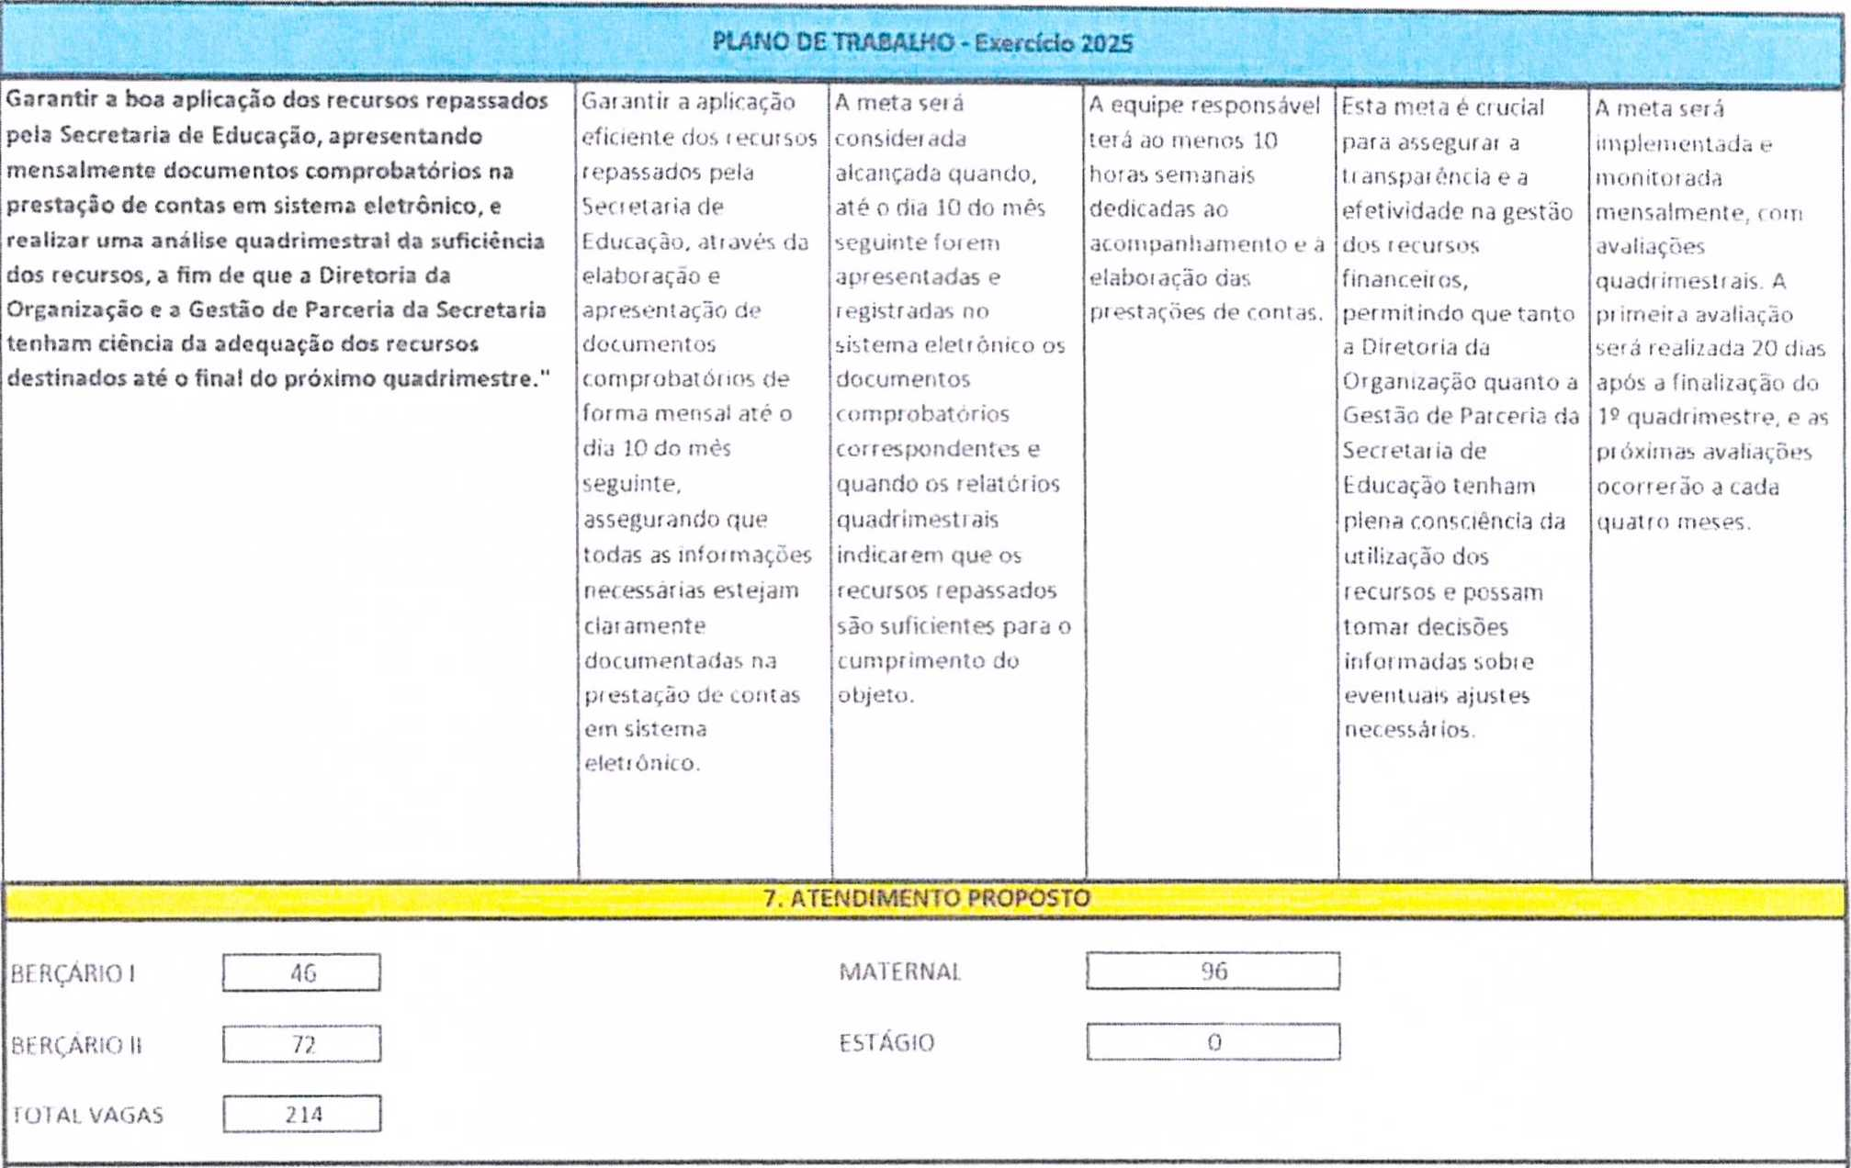

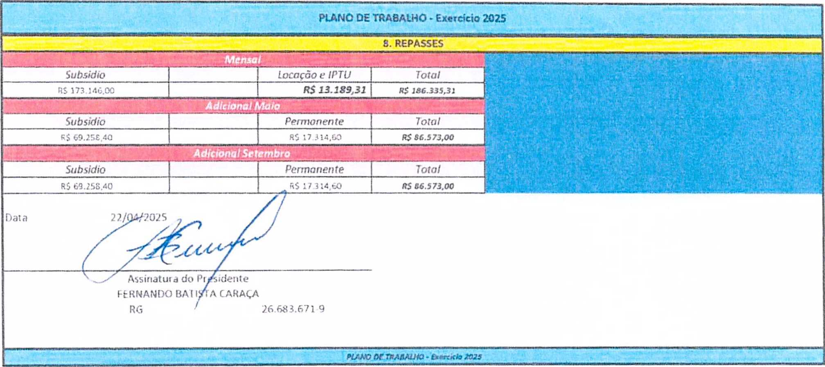
RECURSOS HUMANOS
 |  |  |  |  |  |  |  |  | VALOR UNITÁRIO
 |  |  |  |  |  |  |  |  | RS 0 00 | RS 0.00 | R$ 0,00 | R$0,00
Qí/ant. | Função | Cargo Horária | Saíárlo | Total | FGTS | INSS | PIS | VT | VA | VR | Aux. Saude | Bem Estar | Subtotal | Provislonamento | Total
1 | Diretor (a) | 44 horas | RS 4 003.27 | RS 4.003,27 | RS32O,26 | R$ 1.C6O.87 | RS 40.03 | RS | R$ 215.00 | R$0.00 | R$43,00 | RS 35 52 | R$ 5 717 95 | R$853.51 | RS ú 581 .iç.
1 | Coord. Pedagogicofa) | 44 horas | RS 3 238.87 | RS 3 238,87 | RS 259 11 | RS 858.30 | RS 32 39 | RS | RS 215.00 | RS 0.00 | RS 43,00 | RS 35 52 | RS4.632.19 | RS 698 52 | RS 5 380.61
1 | As$t$t Administrativo | 44 horas | R$ ? 500.00 | RS 7 500,GO | R$ 200.00 | RS 652.50 | RS 2S.00 | RS 772 60 | R$215,00 | RS 0.00 | RS 43.00 | RS 35 52 | RS 3 953 62 | RS S39 25 | R$ 4 493,07
1 | Co/inheiro(a) | 44 horas | RS 1 948,13 | RS 1 943,13 | R$ 155,85 | RS 516.25 | RS 19.48 | RS 272.30 | RS 215,00 | RS C’,00 | R$43,00 | RS 35.52 | RS 3.206,03 | RS 420.21
2 | Aux Cozinha | 44 horas | R$ 1.650.00 | RS 3 300 00 | R$ 264.00 | RS 874 50 | R$ 33,00 | RS 272.60 | RS 430,00 | P$ 0.00 | RS 86,00 | RS 71.04 | RS 5.331 34 | RS 71181 | R$ 6 043 ■$
3 | Aux. limpeza | 44 horas | RS 1.650.00 | RS 4 950,KJ | RS 396.00 | RS 1 311.75 | RS 49 50 | RS 272.80 | R$ 430,00 | R$0.00 | RS 86,00 | RS 71.04 | RS 7 567,09 | R$ 1 067 72 | RS E 634 8 :
21 | Professot(a) | 44 horas | R$2.944,00 | RS 61 824.00 | RS 4.945,92 | RS 16.383.36 | RS 618.24 | RS 272.80 | RS 4 945.00 | R$ 0.00 | RS 989,00 | RS B1696 | RS 90.795.28 | RS 13 335/4 | R$ 104 130 ^2
l | Ag. Escolar | 44 horas | RS 2 472,79 | RS 2 472,79 | RS 197.82 | RS 655.29 | RS 74 73 | RS | RS 215.00 | R$ 0,00 | RS 43 00 | RS 33.52 | RS 3.644 15 | RS 533,38 | R$4 177 c?
1 | Aux Manutenção | 44 horas | R$ 2 /39,85 | RS 2 739.35 | RS 219.19 | RS 726 06 | RS 27 40 | RS 27280 | RS 215.00 | RSOOO | RS 4 3.00 | RS 35 5? | RS 4.278.82 | RS 590 99 | RS 4 86? ç t
3 | Profe$soi(a) Volante | 44 horas | R$ 2.944,00 | RS 8 832,00 | RS 706.56 | RS i 340.48 | RS SB 32 | RS | RS 645,00 | R$ 0.00 | RS 129,00 | RS 105.0C | RS 12.846.36 | RS 1 905.06 | RS 14 751
1 | Aux Administrativo | 44 horas | R$ 2 365.27 | RS 2 355.27 | RS 139.Z2 | RS 626,80 | R$ 23,65 | R$ | RS 215,00 | PSC.OO | RS 43 00 | RS 35.52 | RS 3 495.46 | RS 510.19 | RS 4003.55
 |  |  |  | R$ 0,00 | RS 0,00 | R$0.30 | RS 0.00 | RS | RS 0,00 | RS 0.00 | R$0,00 | RS COC | R$ 0.00 | RS 0.00 | RS DOO
 |  |  |  | aso,co | R$ 0.00 | R$ 0,00 | RS 0.00 | RS | R$ O.OO | R$0,00 | P.S 0,00 | R$ 0,00 | RS 0.00 | RS U.OO | RSO.OD
 |  |  |  | R$ 0,00 | RS 0.00 | R$0,00 | R$0.00 | R$ | RS 0.00 | RS O.GO | R$ 0.00 | R50OO | RS 0.00 | R$ 0.00 | RS 0,0?
36 | S.j''*'"') s / Soma |  | R$ 23.456,13 | R$ 98.174,18 | R$ 7.853,93 | RS 26.016,16 | R$ 931,74 | R$ 1.636,80 | R$ 7.955,00 | R$ a,oo | R$ 1.591,00 | R$ 1.312,68 | RS 145.521.49 | R$ 21.176,181 | RS 166.697,67

22/04/2025
Data
' Assinatura do Prudente FERNANDO BATISTA CARAÇA
RG 26.683.671-9
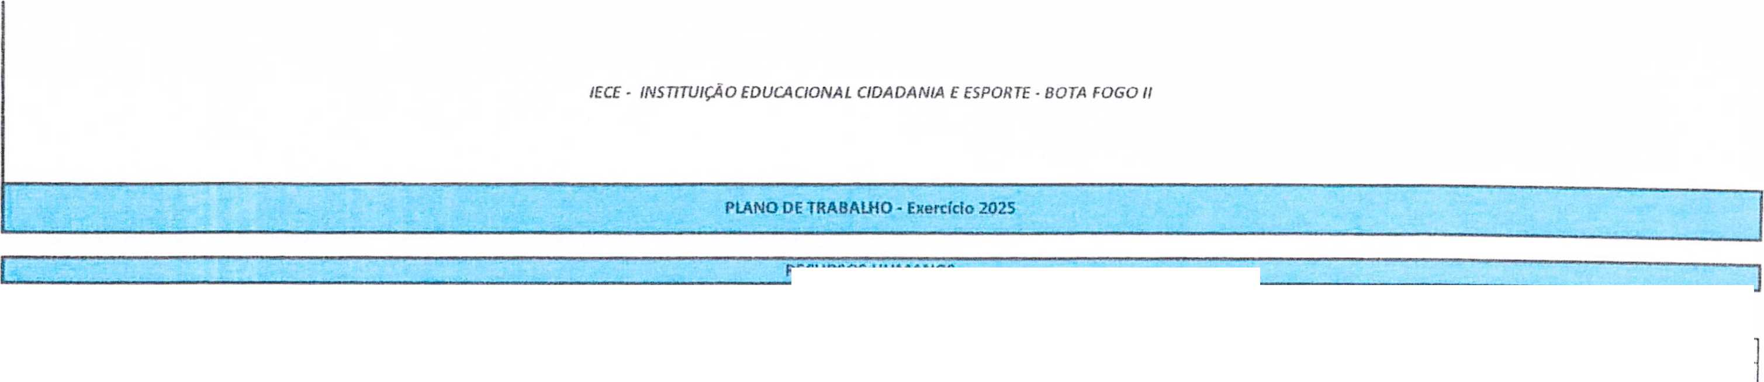


'42 aho Ipi
IECE - INSTITUIÇÃO EDUCACIONAL CIDADANIA E ESPORTE - BOTA FOGO II
PLANO DE TRABALHO - Exercício 2025
PLANILHA DE APLICAÇÃO FINANCEIRA
l/a/or Repasse mensal (C/ Vr. locaçõo-qdo. houver) | R$ 186.335,31
DESPESAS
Recursos Humanos | Valor do Mensal | Valor Ano
Salários | R$ 98.174,18 | R$ 1.276.264,34
Benefícios | RS 12.495,48 | R$ 149.945,76
Encargos Trabalhistas | R$ 34.851,83 | R$ 453.073,79
Sub-total (H | R$ 145.521,49 | R$ 1.879.283,89
Provisão (21,57 sobre base FGTS) | R$ 21.176,18 | R$ 254.114,16
Sub-total (2) | R$21.176,18 | R$ 254.114,16
Recursos Humanos (1 +■ 2) | R$ 166.697,67
Custos Indiretos
Água | R$423,87 | R$ 5.086,44
Luz | R$ 400,00 | R$ 4.800,00
Gás | R$ 400,00 | R$4.800,00
Material Pedagógico | R$ 634,46 | R$ 7.613,52
Material de limpeza | R$ 700,00 | R$ 8.400',00
Telefone | R$ 300,00 | R$ 3.600,00
Contabilidade | R$ 2.890,00 | R$ 34.680,00
Pequenas Manutenções da unidade | R$ 700,00 | R$ 8.400,00
 | R$ 0,00 | R$ 0,00
 | R$ 0,00 | R$ 0,00
Sub-total 3 | R$ 6.448,33 | R$ 77.379,96
Valor Mensal Subsidio e manut. Unidade | R$ 173.146,00 | R$2.210.778,01

Locação (quando houver)
Aluguel | R$ 12.266,22 | R$ 147.194,64
IPTU | R$ 923,09 | R$ 11.077,08
Sub-total 4 | R$13.189,31 | R$ 158.271,72

VERBA ADICIONAL - Maio e Setembro
Subsídio | Valores Previstos
Qualificação de Recursos Humanos | R$ 6.852,00
Auxilio no Pagamento de férias e 13e | R$ 4.900,00
Execução de Melhorias na Unidade Escolar | R$ 80.000,00
Aquisição de Material Pedagógico | R$ 46.764,80
Aquisição de bens permanentes | R$ 34.629,20
TOTAL | R$ 173.146,00

Data 22/04/2025 //
Assinatura do Presidente
FERNANDO BATÍSTA CARAÇA
RG 26 683.671-9
PLHWPÊTRAÊ»LHO-È««/cfoip2S

INSTITUTO EDUCACIONAL CIDADA' ' E ESPORTE - IECEII
Entidade Parceira: INSTITUTO EDUCACIONAL CIDADANIA E ESPORTE - IECE II
Unidade: INSTITUTO EDUCA CIDADANIA E ESPORTE -IECE II Telefone: (11) S198-0094
Endereço: RUA:RUA LACTÉA 248, PARQUE PRIMAVERA - QURULHOS/SP

PLANO DE TRABALHO

QUADRO DE SALAS
SALA N9 | METRAGEM | Piso | MODAUDADí | TURMA | QUANT. ALUNOS | QUANT. PROFESSOR
1 | 24m | Térreo | Berçário II | A | 24 | 3
2 | 32m | Térreo | Maternal | A | 32 | 2
3 | 32m | Térreo | Materna! | B | 32 | 2
4 | 32m | Térreo | Maternal | C | 32 | 2
5 | 24m | Térreo | Berçário II | c | 24 | 3
6 | 24m | Térreo | Berçário 1! | B | 24 | 3
7 | 24 m | Térreo | Berçário 1 | A | 24 | 3
8 | 22m | Térreo | Berçário 1 | B | 22 | 3
 |  |  |  |  | 214 | 21
 |  |  |  |  | Volantes | 3
 |  |  |  |  | Total Professores | 24
Data: ~| 1/8/2025 |


